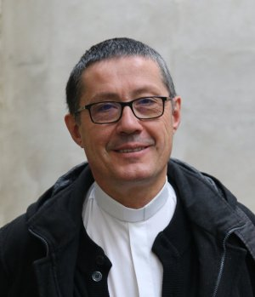
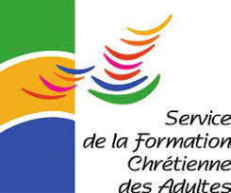

Inscription à la journée diocésaine :

L’art de l’homélie et de la prédication

A renvoyer par mail : formation@catholique55.fr ou Service de la formation, maison diocésaine, 29 rue de la Paix, BP 50090, 55103 VERDUN cedex. Avant le 02 mars.
Paroisse : ……………………………………………………………………………………………………………………………………
Prêtre, religieuses, diacre, animateur d’obsèques, animateur de liturgies de la Parole en paroisse, en établissement pénitentiaire, en hôpital ou Ehpad, dans l’ enseignement catholique, …………………………………………………………………………………………………..
Mme/ M./Sœur/ Père………………….…………………………………………………………………………………………
Adresse : ……………………………………………………………………………………………………………………………………
………...…………………………………………………………………………………………………………………………………………….
J’accepte de recevoir des courriels de la part des Services diocésains OUI NON

…………………………………………………………….……………………………………………………………
e-mail (merci d’écrire très lisiblement afin d’éviter les erreurs de transcription)
………………………………………………………………..@.........................................................

Je m’inscris à une journée de formation « l’Art de l’homélie et de la Prédication ».

Samedi 16 mars, à Benoîte-Vaux, de 9h à 16 h 15
Gratuité

Possibilité de profiter du service de restauration de Benoîte-Vaux
Ou d’apporter son pique-nique.

Je retiens mon repas à Benoîte-Vaux accueil OUI NON

Bien cordialement.

Marie-Noëlle SIMONET
Service de Formation chrétienne

